**Лабораторная работа**

**«САПР Proteus. Аналоговое моделирование. Мультивибратор на транзисторах»**

Существует множество масса систем моделирования электронных схем. Multisim обладает очень удобным интерфейсом, и в нем удобно отлаживать аналоговые девайсы, т.к. он позволяет использовать виртуальные (т.е. параметры ты указываешь сам) транзисторы и усилители, но плохо поддерживает сложные системы, вроде микроконтроллеров или разного рода драйверов.

Напротив, Proteus умеет замечательно работать с контроллерами, но ограничен своей библиотекой реальных элементов, поэтому без знания, какая тебе именно деталь нужна, ты там мало что сделаешь, а ещё обладает нестандартным и не очень дружественным интерфейсом, однако это лучшая система моделирования, а потому теперь перейдём к её изучению.

Proteus – это многофункциональный комплекс программ для проектирования и симуляции различных схем. Собственно в состав Proteus входят программы с названиями ISIS (программа-симулятор) и ARIES (трассировка печатных плат), в которой разводку плат можно трассировать автоматически, по предварительно составленной схеме в ISIS.

Начнем с ознакомления с интерфейсом. Для выбора компонентов нужно нажать на кнопку "P" в левом верхнем углу экрана (возле надписи "DEVICES").

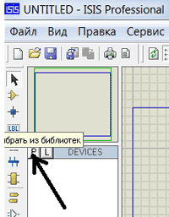

После этого появится окно такого вида:

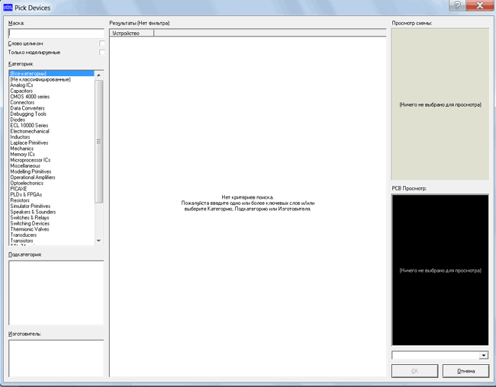

В столбце слева-классификация элементов, в столбце посередине сами элементы, в левом нижнем "окошке" - корпус элемента (если таковой имеется в библиотеке ARIES), а в правом верхнем окне-собственно сам элемент, например я, выбрал транзистор 2N4410, вот так это выглядит:

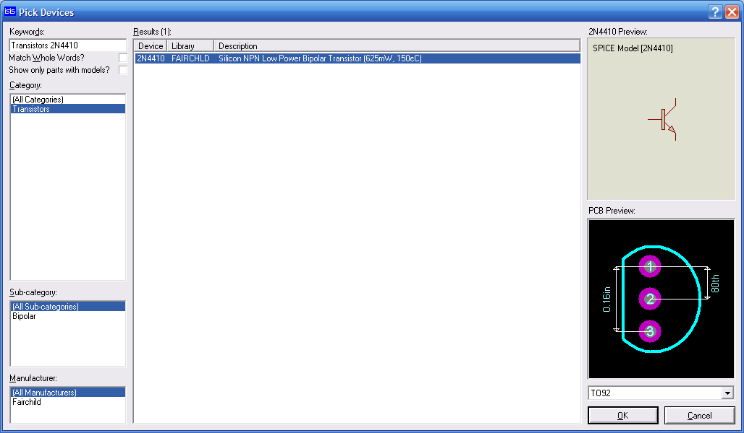

Если вы не можете найти элемент, то можно воспользоваться функцией поиска. Для этого просто надо вбить полное или частичное название искомого элемента в графу, расположенную в верхнем левом углу и выбрать среди выданных результатов нужный вариант.

Теперь можно приступить к моделированию какой-нибудь схемы. Для начала «соберём» мультивибратор на 2-х транзисторах, по такой схеме:

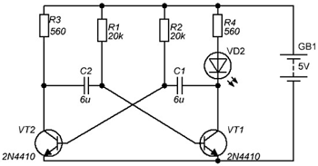

Для выбора транзисторов жмем "P"-"Transistors" и выбираем наш 2N4410. Конденсаторы расположены под заголовком "Capasitors", резисторы в "Resistors", а светодиод в "Optoelectronics". Что касается батареи, то она размещена в группе "Simulator Primitives". Размещать компоненты желательно внутри рабочей области (синего прямоугольника). Далее следует выбрать автотрассировку связей, это делается либо через меню, либо через панель "быстрого доступа", второе более предпочтительно. Для активации автотрассировщика через панель, нужно нажать эту клавишу (но по умолчанию она уже нажата):

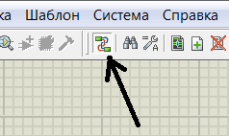

Итак, автотрассировщик активирован, разместим элементы и соединим их выводы по схеме.

Резистор можно выбрать реальный, из имеющихся на 560 Ом и на 20 КОм:

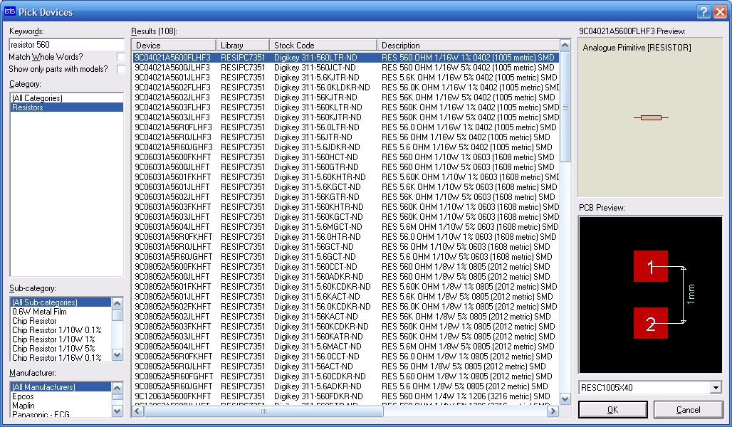

Для резистора на 20 Ком вводим маску поиска – 20k:

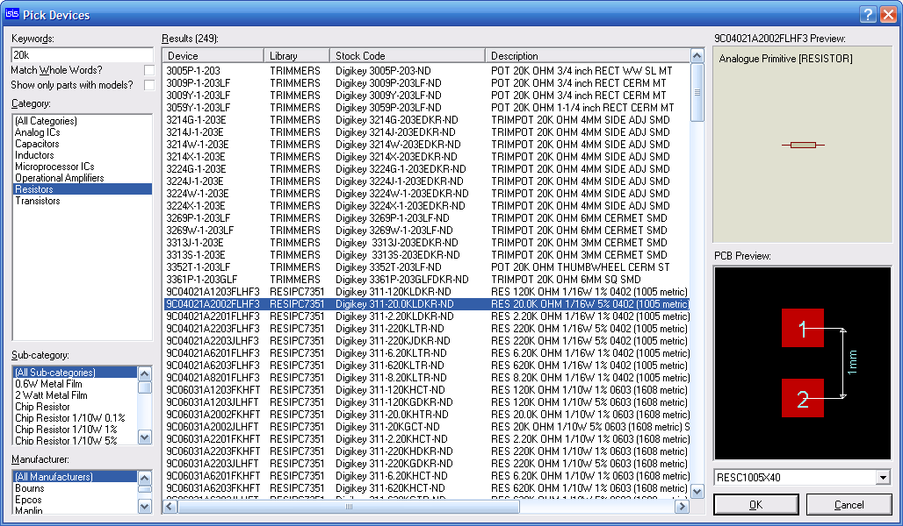

Или можно взять виртуальную модель резистора:

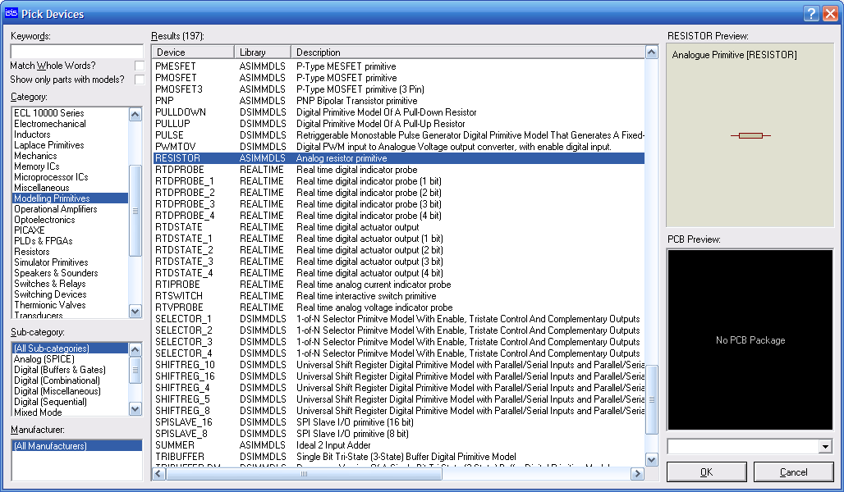

Аналогично с конденсатором – выбираем «реальный» на 6 мкФ (или близкий по значению, если именно такого вы не обнаружили):

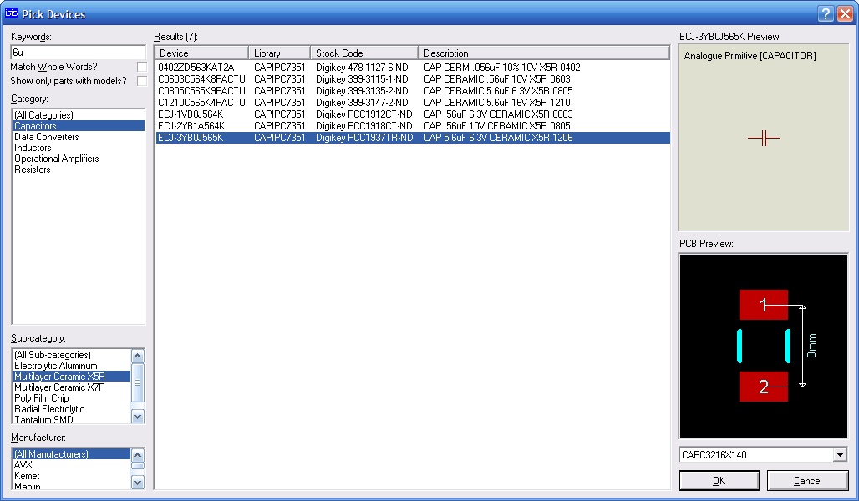

Здесь маска поиска: 6u – u заменяет μ или мк.

Или тоже берём виртуальную модель:

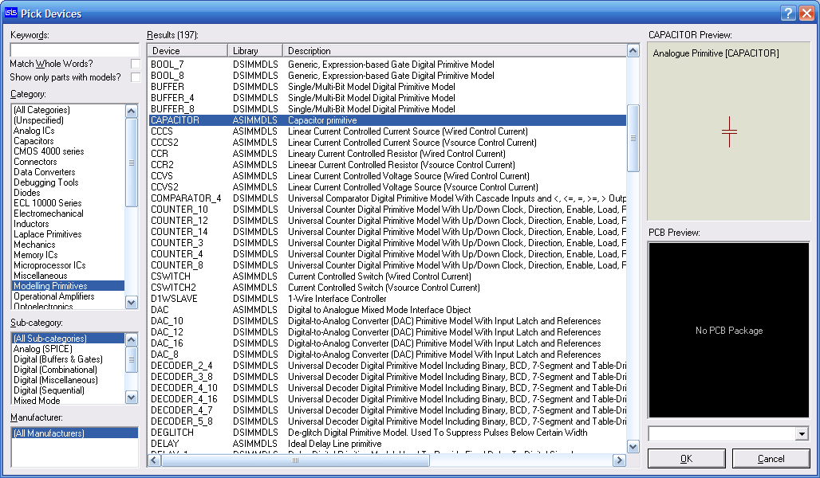

Светодиод:

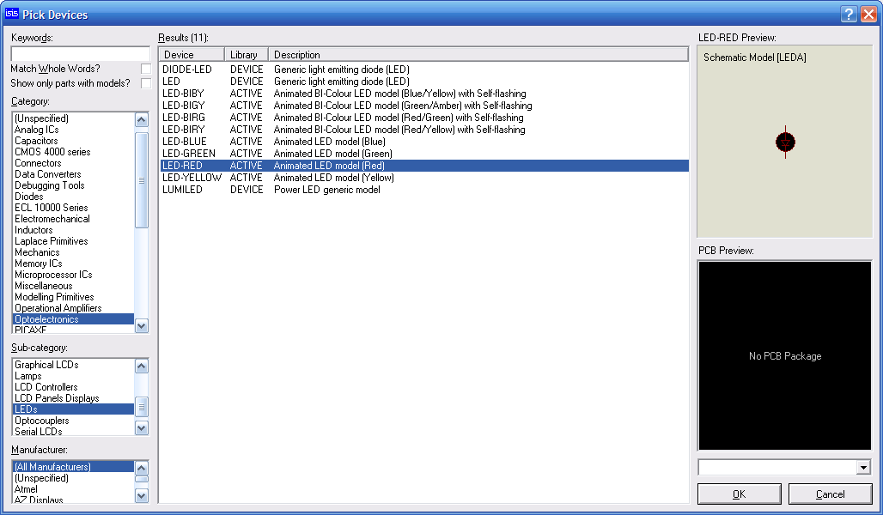

Батарея питания:

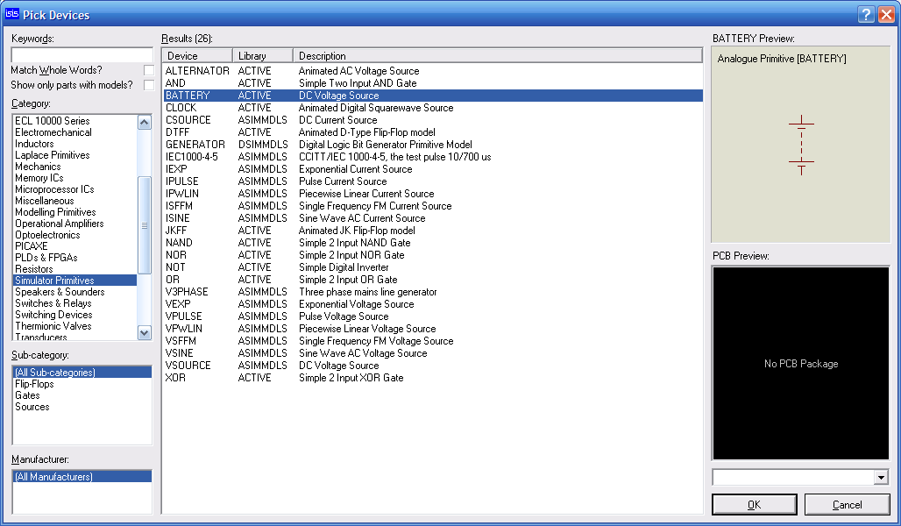

Соединив выводы, мы получили примерно такой результат:

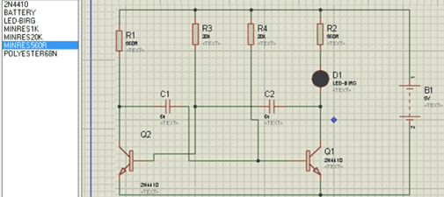

А лучше – такой:

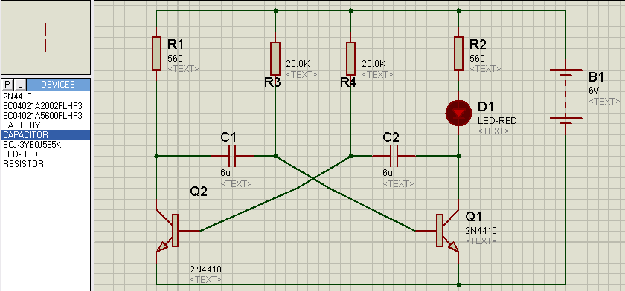

**Схема 1.1**

Нажимаем в левом нижнем углу зелёную кнопку Play:



Если схема заработала (замигал светодиод), всё собрано правильно.

Если же, хотя всё собрано правильно, но светодиод не мигает добавьте в схему землю и кнопку

Земля находится в группе «Terminals Mode» вертикальной панели: 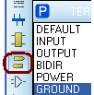

Кнопка (Button) – в библиотеке.

После запуска схемы нажмите кнопку (без фиксации).

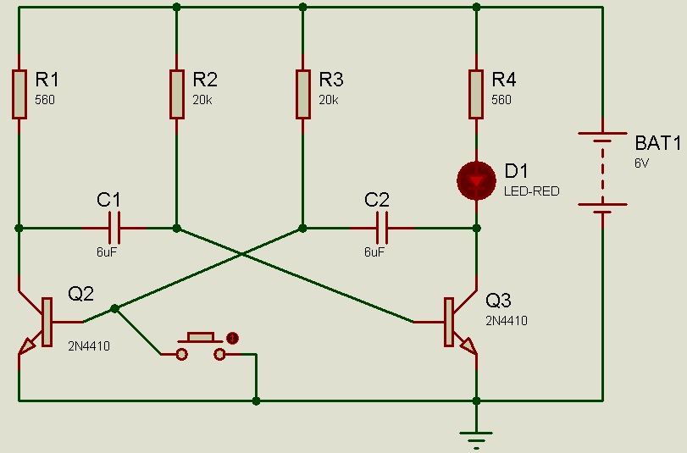

**Схема 1.2**

Чтобы убрать надписи «Text» под элементами, откройте свойства элемента (Ctrl+E) и введите пробел в поле «Other Properties»:

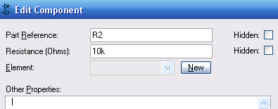

Экспортируем результат в графический формат. Если хотим сохранить цвета как есть, но без фона, выберите следующие параметры:

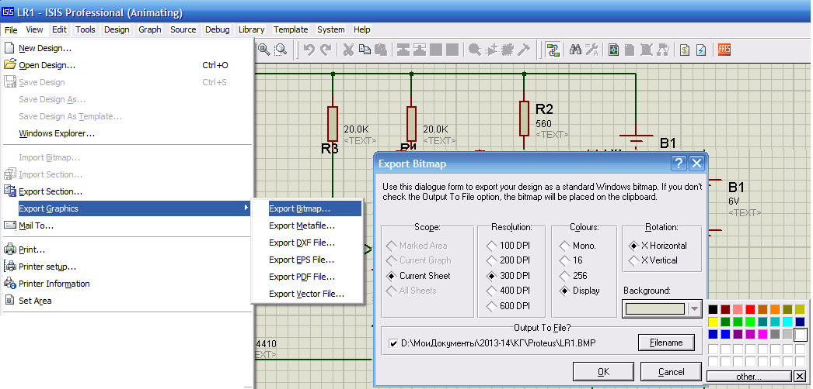

Если выберем Colours: Mono, получаем примерно такой bmp-файл:

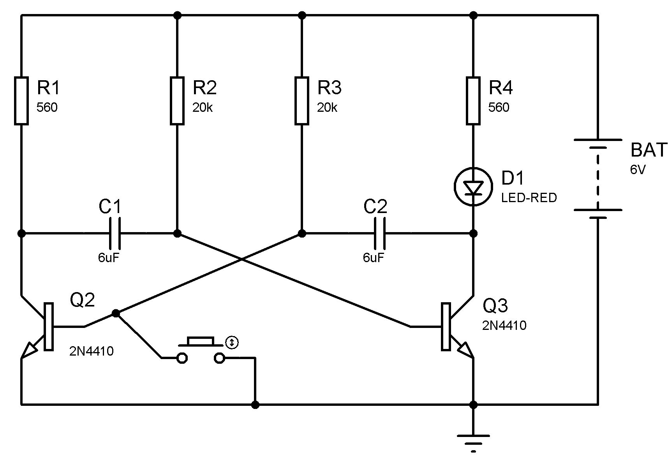

Теперь добавим потенциометр (элемент POT-HG из группы Resistors) для регулирования частоты мигания светодиода. При необходимости добавления узла найдите пункт Wire Dot:

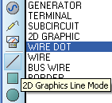

Также добавим на схему (в левое плечо мультивибратора) второй светодиод и изменим параметры резисторов и конденсаторов для уменьшения частоты мигания светодиодов:

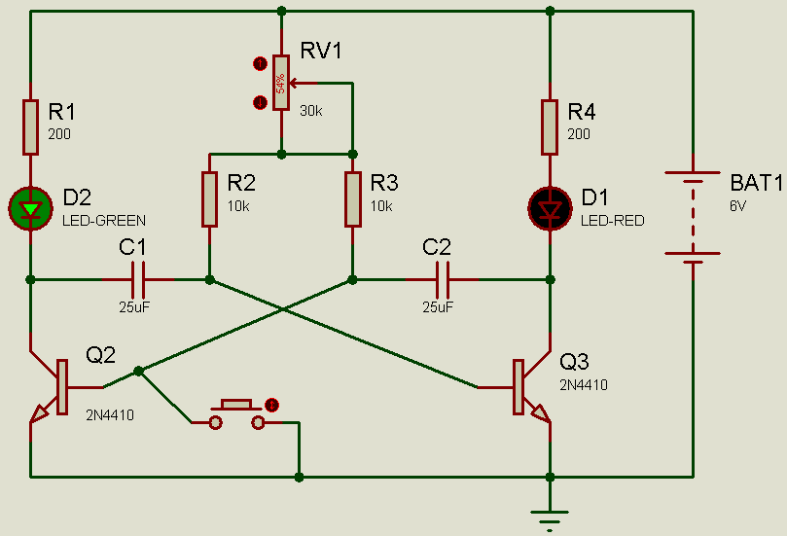

**Схема 1.3**

Заменим один из светодиодов звуковым излучателем из категории Speakers & Sounders – SPEAKER ACTIVE и снова изменим параметры потенциометра, резисторов и конденсаторов:

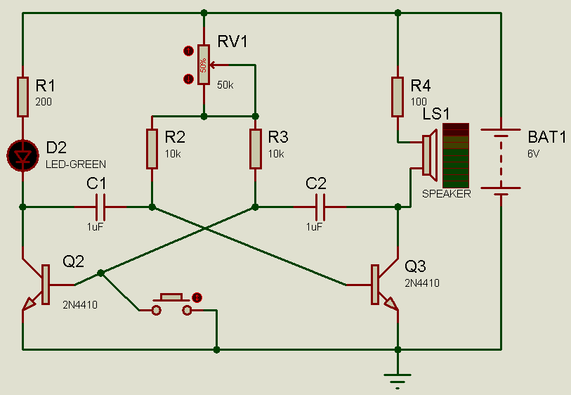

**Схема 1.4**

При малой частоте вспышек хорошо заметно, что длительность вспышки равна длительности паузы, т.е. скважность симметричного мультивибратора S=2.

Изменим включение переменного резистора так, чтобы можно было регулировать скважность:

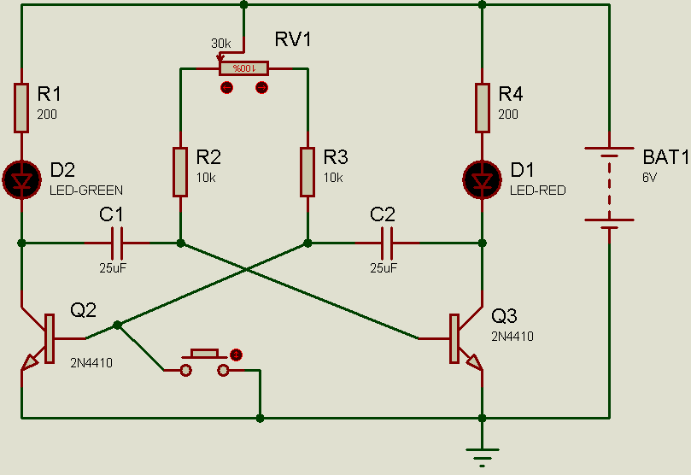

**Схема 1.5**

При крайнем левом (по схеме) положении движка переменного резистора зелёный светодиод (левый) резко вспыхивает и долго не горит, а красный – наоборот, долго горит и ненадолго гаснет. Это уже несимметричный мультивибратор.

Теперь вернёмся к схеме 1.3 и добавим в неё осциллограф из группы приборов на рис. внизу:

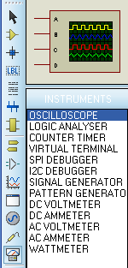

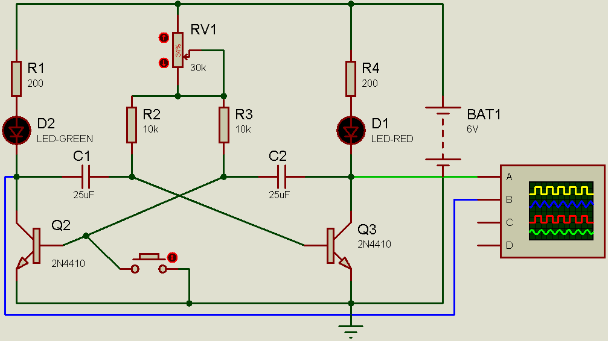

**Схема 1.6**

Ниже показан скриншот окна осциллографа при регулировании ручки потенциометра:

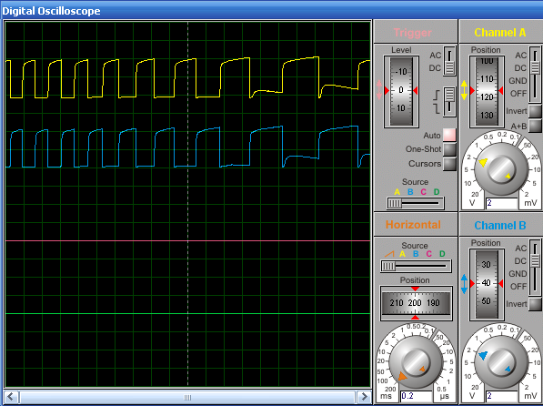

Изменить цвет проводника – в его контекстном меню нажмите Edit Wire Style и снимите нижнюю галочку для доступности выпадающего списка цветов:

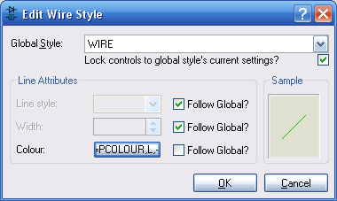

Заменим осциллограф на два вольтметра:

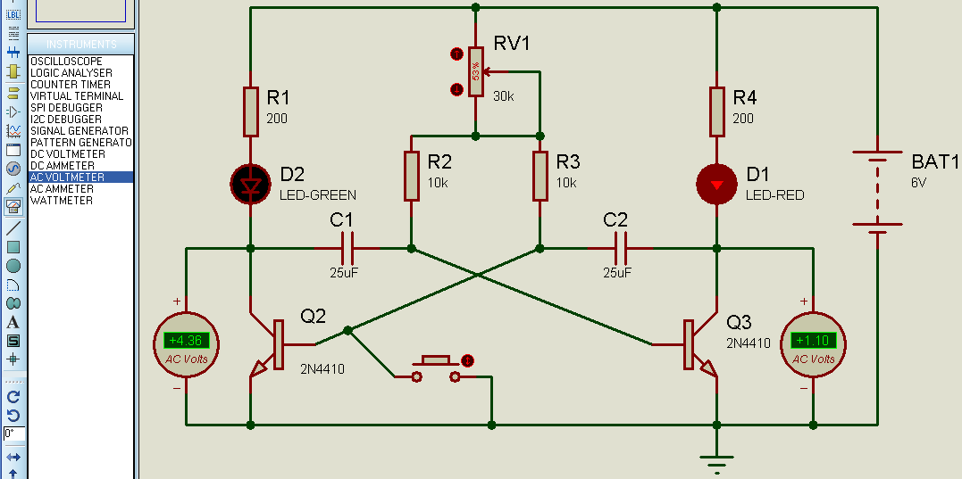

Вы овладели базовыми навыками сборки и эмуляции схем в САПР Proteus.

На следующем занятии мы продолжим изучение этой программы.